coronavírus
Coronavirus e 'sopa de morcego"? Teoria de conspiração e fake news se espalham com avanço de surto
O número de casos confirmados aumenta e lugares como Hong Kong anunciaram planos de proibir viagens para a China continental na tentativa de conter o avanço do vírus.
Mas não é só a doença que se espalha pela China e por outros países — a desinformação também cresce em ritmo alarmante e teorias de conspiração se espalham pelas redes. Você deve ter visto, por exemplo, os já famosos vídeos virais sobre sopas de morcego.
Desde a divulgação dos primeiros casos, a origem do coronavírus é alvo de debate na internet. Isso ganhou força com uma série de vídeos que supostamente mostrariam chineses comendo morcegos em meio a eclosão do vírus na cidade de Wuhan.
Um dos vídeos mostra uma mulher chinesa sorridente mostrando um morcego cozido para a câmara e dizendo que ele "tem gosto de frango". O vídeo causou revolta e alguns internautas começaram a culpar os hábitos alimentares dos chineses pela expansão da doença.
Mas o vídeo não foi filmado em Wuhan, nem na China. Originalmente filmado em 2016, ele mostra a blogueira e apresentadora Mengyum Wang durante uma viagem a Palau, um arquipélago no oceano Pacífico.
Morcegos
O vídeo voltou à tona nas redes sociais depois que casos de coronavírus emergiram em Wuhan no fim do ano passado.
Em meio à reação negativa nas redes, Wang pediu desculpas, dizendo que ela estava "apenas tentando apresentar a vida das pessoas locais" a sua audiência e não sabia que morcegos poderiam ser vetores de vírus.
O vídeo dela foi tirado do ar desde a controvérsia.
Acredita-se que o novo coronavírus tenha surgido a partir do comércio ilegal de animais selvagens em um mercado de frutos do mar em Wuhan.
Apesar de os morcegos terem sido citados em pesquisa chinesa recente como possível origem do vídeo, a sopa de morcego não é particularmente comum no país e as investigações sobre a origem real da doença continuam.
Conspirações de 'armas biológicas'
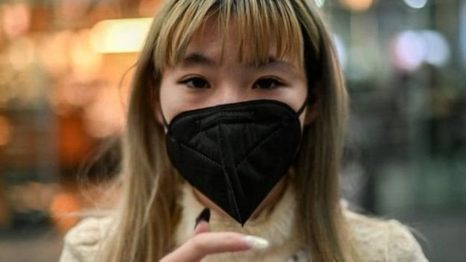
Artigos falsos sobre origem da doença foram compartilhados por centenas de perfis, atingindo milhões de pessoas.
Outra afirmação sem embasamento que viralizou sugere que o vírus seria parte de um "programa secreto de armas biológicas" da China e teria sido espalhado pelo Instituto de Virologia de Wuhan.
Muitos perfis citam dois artigos amplamente compartilhados do jornal Washington Times que citam uma frase de um ex-oficial da inteligência israelense sobre o tema.
No entanto, nenhum dos dois artigos apresenta provas para a alegação e a fonte israelense diz nos textos que "até o momento, não há evidência ou indicação" que sugira que o instituto tenha espalhado o vírus.
Os dois artigos foram compartilhados por centenas de perfis, atingindo milhões de pessoas. A BBC News pediu comentários ao Washington Times, mas não obteve resposta.
O jornal britânico Daily Star publicou uma notícia similar na semana passada, afirmando que o vírus pode ter surgido em um laboratório secreto.
No entanto, a reportagem foi alterada e o jornal adicionou que não havia provas para a sugestão.
Pesquisas oficiais indicam que o vírus teria emergido do comércio ilegal de animais selvagens no mercado Huanan, que vende frutos do mar em Wuhan.

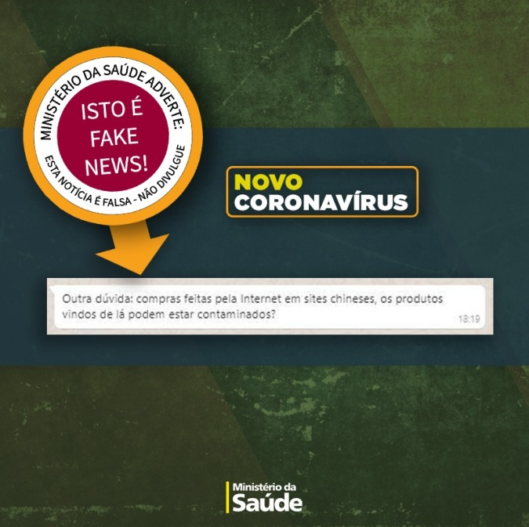

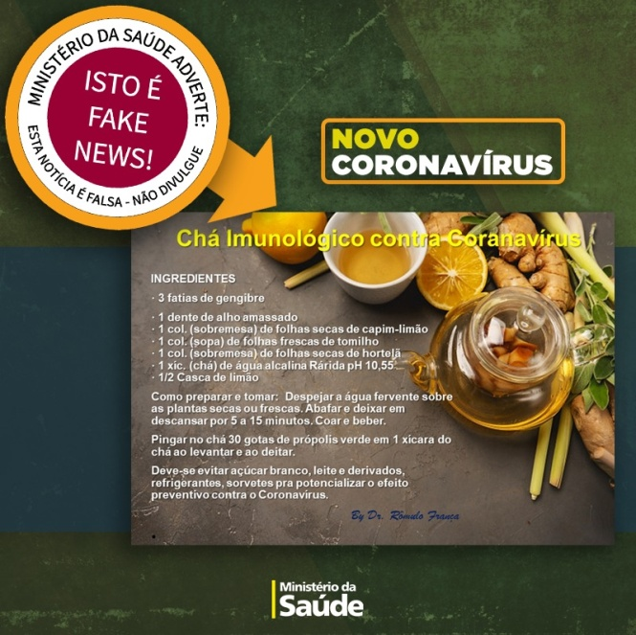

Não compartilhe essas notícias, as informações são falsas! Até o momento, não há nenhum medicamento específico, infusão ou vacina que possa prevenir a infecção pelo novo coronavírus.

PROPOSTA:
Elabore um cartaz em folha A4 anexa alertando sobre as Fake News sobre o Novo Coronavírus.
Faça margens de 2cm em cada lado da folha. Trace linhas leves (para serem apagadas) ou use papel pautado sob a folha para direcionar sua escrita.
As letras devem ser visíveis à distância. Ilustre o cartaz ou faça colagens.

